明清正定府

需求确认书

客户方签字：

项目负责人签字：

目录

1 概述 3

1.1 编写目的 3

1.2 项目背景 3

1.3 文档团队 3

1.4 项目管理团队 3

1.5 项目假设与约束 3

2 项目前景与范围 4

2.1 项目前景 4

2.2 项目范围 4

3 需求概述 4

3.1 角色(用户)分析 4

3.2 产品特性 4

3.3 功能列表 5

3.4 权限列表 5

4 功能性需求 5

4.1 扩展性 8

4.2 安全性 8

4.3 可用性 8

4.4 可靠性 8

4.5 运营培训需求 8

5 附录 8

5.1 修改记录 8

# 概述

## 编写目的

本文档包含明清华北府县正定网站的功能性需求以及非功能性需求方面的内容，本文档中所有出现界面原型部分，仅作为功能、流程等之辅助说明用途，不作为最终界面验收依据。

## 项目背景

项目名称： 3D技术复原的明清正定府形象与数据库建设

项目的提出方：河北师范大学

项目目标：利用3D虚拟技术复原明清正定府形象；

利用信息技术再现府县历史图像；

满足多种类型用户在任何时间和地点的信息查询以及立体的数据检索

## 文档团队

王伟 蔡晓茹

## 项目管理团队

PO：王伟

产品经理：王伟

开发工程师：王伟 蔡晓茹

测试工程师：王伟 蔡晓茹

## 项目假设与约束

约束条件：1.开发人员少。

2.开发期限短。

# 项目前景与范围

## 项目前景

该项目使明清华北府县历史文化研究数据多维度立体检索呈现，建立可视化查询平台，

真实的记录和反映出古迹的优美景观和文化底蕴，使正定文化更加完整，让用户更加清晰深入的了解正定。

## 项目范围

项目范围：该项目主要是利用3D虚拟技术复原明清正定府形象，利用信息技术再现府县历史图像；借助当今网络信息技术手段，满足多种类型用户在任何时间和地点的信息查询以及立体的数据检索

# 需求概述

## 角色(用户)分析

本网站的最终用户是网站管理员和网站用户

网站管理员：高级管理员：所有权限

录入管理员：录入数据

审核管理员：审核数据

发布管理员：发布数据

网站用户：所有人

## 产品特性

本项目是一个针对明清正定府的县府文化、乡土文化、古建筑文化、民俗风貌的网站，该项目主要是利用现代技术还原明清正定府形象，用户使用立体化检索，更加深入了解正定古城。

详细的功能列表见3.3节，详细的需求见4.功能性需求。

## 功能列表

**检索功能：**

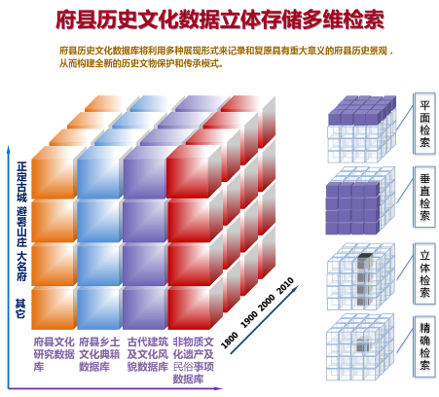

1. 历史演变检索（平面检索）：以纵轴的某一府县为查询条件

（2）历史综合再现检索（垂直检索）：垂直检索就是以某一个时期为查询条件

（3）综合数据检索（立体检索）：以特定数据、特定时间或特定府县区域为查询条件

（4）单一精确检索（特殊检索）：任意的查询条件组合对府县历史文化数据库进行检索

**3D模型复原明清正定府形象**

依据历史资料的记载，将建筑、景点或文物重新搭建出来，并可以让用户体验相应的互动操作

**360全景**

针对当前保存相对完好的古迹，以全景环视图的方式展示

**古籍文献、照片、拓片展示；**

**音频、视频播放**

## 权限列表

管理员：输入数据；审核数据；发布数据；删除数据

用户：检索数据；查看古籍文献、照片、拓片、音频视频、360全景、3D虚拟形象

# 功能性需求

//EA

用例名：录入管理员录入数据

干系人利益：

前置条件： 无

基本流程：登录后台；

录入数据；

扩展流程：输入数据不符合规则，系统提示错误

用例名：审核管理员审核数据

干系人利益：用户：看到最准确的数据

前置条件：管理员录入数据

基本流程：管理员登录后台；

审核数据；

点击审核通过，发布数据

扩展流程：审核不通过，点击不通过

用例名：管理员搜索数据

干系人利益：管理员：快速搜索想要的数据

前置条件：管理员录入数据

基本流程：管理员登录后台；

选择搜索条件；

点击搜索；

扩展流程：网络故障，系统提示

没有所期望的条件，系统提示

后置条件：没有所期望的条件，重新进行设置

用例名：内容展示

干系人利益：用户直观查看内容

前置条件：后台管理员录入数据

基本路径：进入网站，自动加载内容

扩展流程：网络故障，系统提示

用例名：用户全文检索数据

干系人利益:用户快速检索精准数据

前置条件：后台管理员录入数据

基本流程：用户在搜索框输入要检索的内容

点击搜索

扩展流程：网络故障，系统提示

没有所期望的条件，系统提示

后置条件：没有所期望的条件，重新进行设置

用例名：用户条件检索数据

干系人利益:用户快速检索数据

前置条件：后台管理员录入数据

基本流程：用户在选项框选择需检索条件

点击搜索

扩展流程：网络故障，系统提示

没有所期望的条件，系统提示

后置条件：没有所期望的条件，重新进行设置

## 扩展性

增加需求时，能在原有网站上方便的扩展。

## 安全性

无

## 可用性

基本满足程序员能够查询相应的数据和解决应有的问题

## 可靠性

数据统计要足够的准确，系统应该具有良好的可靠性来满足用户需求

## 运营培训需求

简单的操作培训

# 附录

## 修改记录

|  |  |  |  |  |
| --- | --- | --- | --- | --- |
| 版本 | 修改人 | 修改时间 | 修改内容 | 核准 |
| V1.0 |  | 2017-7-24 | 文档撰写 |  |
|  |  |  |  |  |
|  |  |  |  |  |